**多媒體程式設計-期中專案進度報告**

**組別:4**

1. **組員名單(學號與姓名):**

10744114 沈家妤

10744133 余泠臻

10744136 張欣瑜

10744152 陳子暄

1. **期中專案主題說明**

利用網站來推廣中原信實宿舍，讓學生能夠更加了解學校宿舍內部環境還有其便利與好處，以期增加學生住宿的意願，並加上影片及照片等多媒體素材讓瀏覽網頁者能更清楚明瞭宿舍實際情況!

1. **組員工作分配**

**影片**­­­**—沈家妤、余泠臻**

* 影片企劃內容(故事情節、花絮)
* 拍攝影片
* 影片後製

**網頁—張欣瑜、陳子暄**

* 網頁排版設計
* 自製多媒體素材(照片、圖片)
* 網頁美編(美工、配色)

**文宣—沈家妤、余泠臻**

* 行銷內容文案
* 書面報告
* 口頭報告

1. **網頁排版示意圖 (至少2個頁面: 首頁與另一個頁面)**

(請使用工具繪製<https://balsamiq.com/>, 可搜尋網路上的教學)

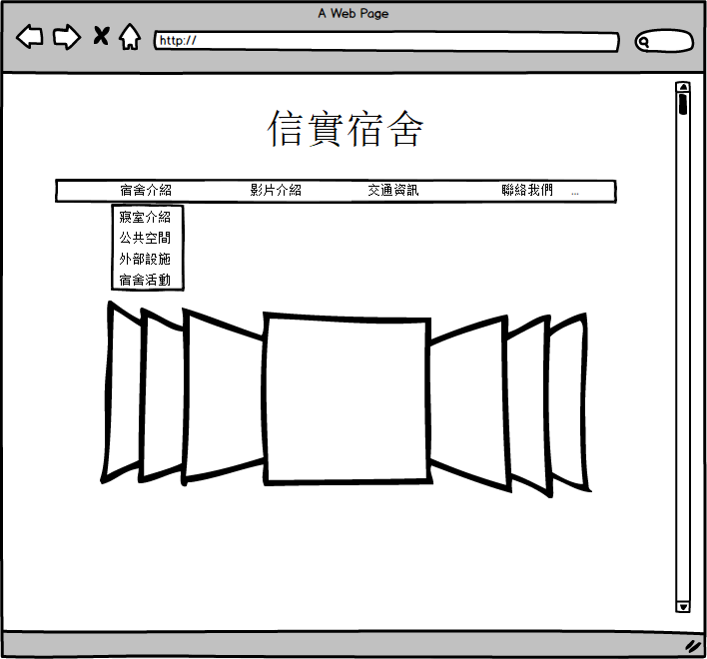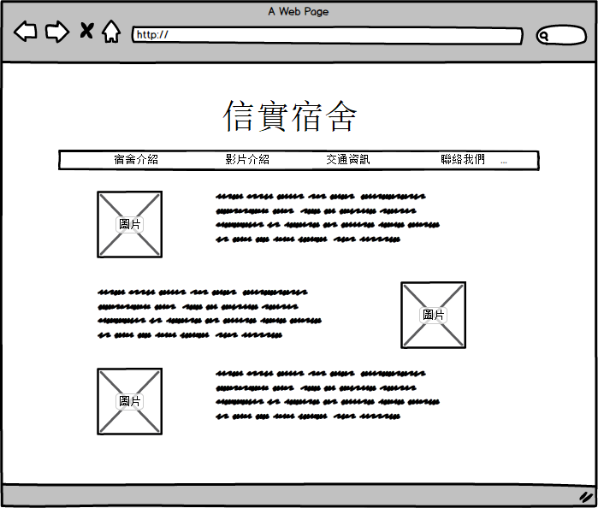

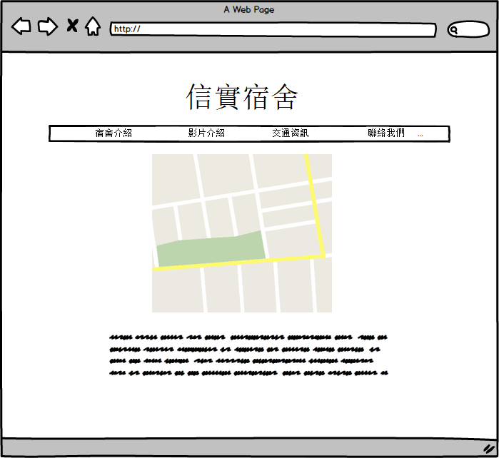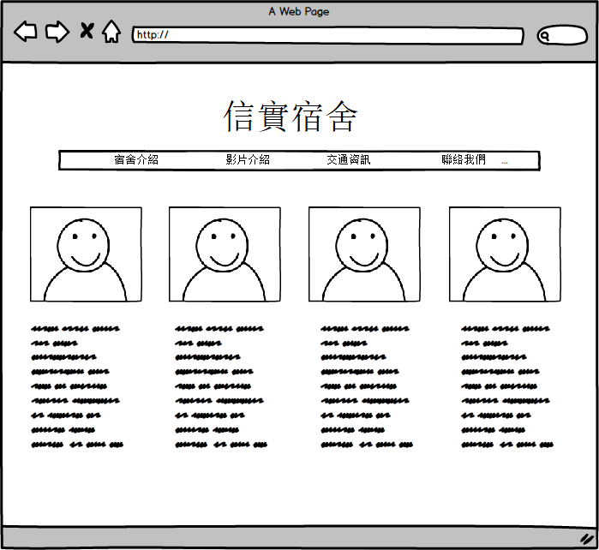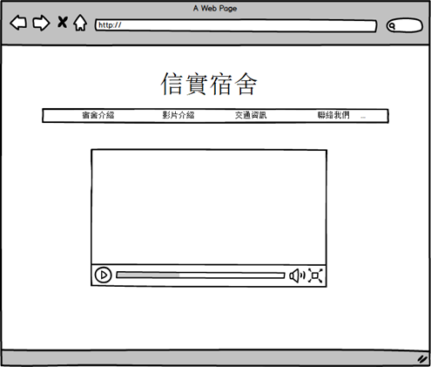

1. **網站架構圖 (樹狀架構)**